城市乌托邦机器人下雨：concept art，matte painting，in the rainy streets of a cyberpunk city at night，domination of a tall dark robot wind sorcerer with glowing eyes and a cape，Artstation,Greg Rutkowski

概念艺术，哑光绘画，晚上在一个赛博朋克城市的雨天街道上，一个高个子的黑暗机器人风魔法师的统治，他有着发光的眼睛和披风，艺术站，格雷格·鲁特科夫斯基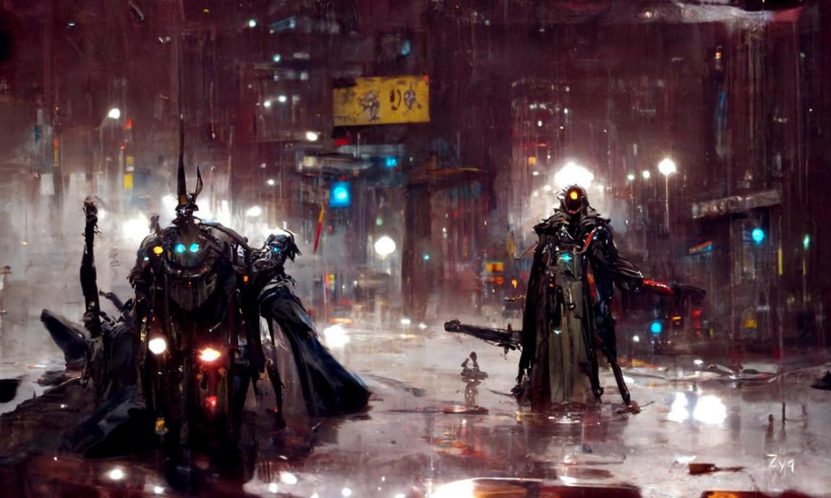

Galaxy,Stars，fairy tale， light effect，Dream，Greg Rutkowski, unreal engine, James Gurney, artstation, Figure painting,Towering waves（宝石森林：Gem, forest）

银河、星星、童话、光效、梦、格雷格·拉特考斯基、虚幻引擎、詹姆斯·格尼、艺术站、人物画、巨浪

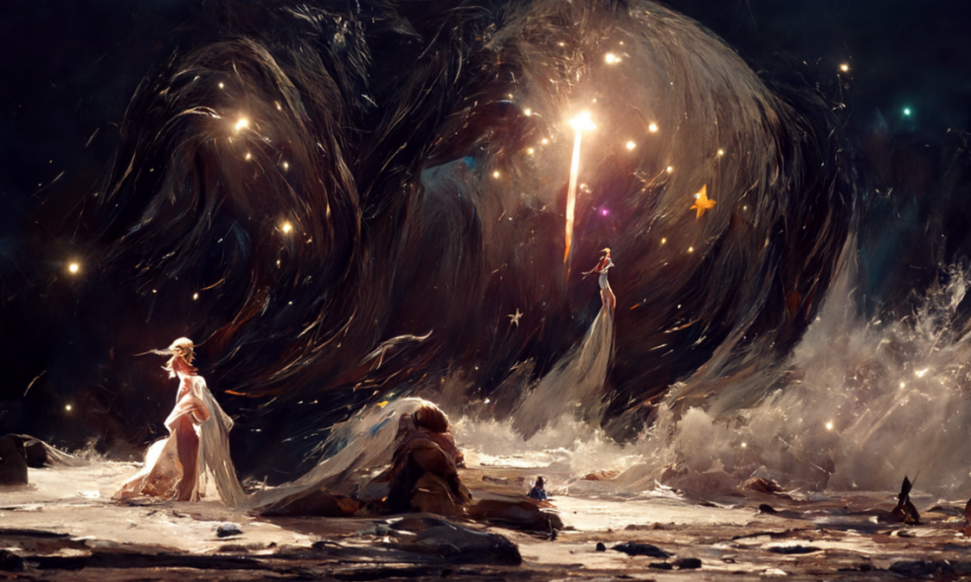

An original science fiction painting called The Great Wave, rendered in stunning high resolution by greg rutkowski, clouded skies above a seascape, trending on artstation

格雷格·鲁特科夫斯基（greg rutkowski）以惊人的高分辨率绘制了一幅名为《大浪》（The Great Wave）的科幻原画，它在海景上方的云层中呈现，在artstation上呈现出趋势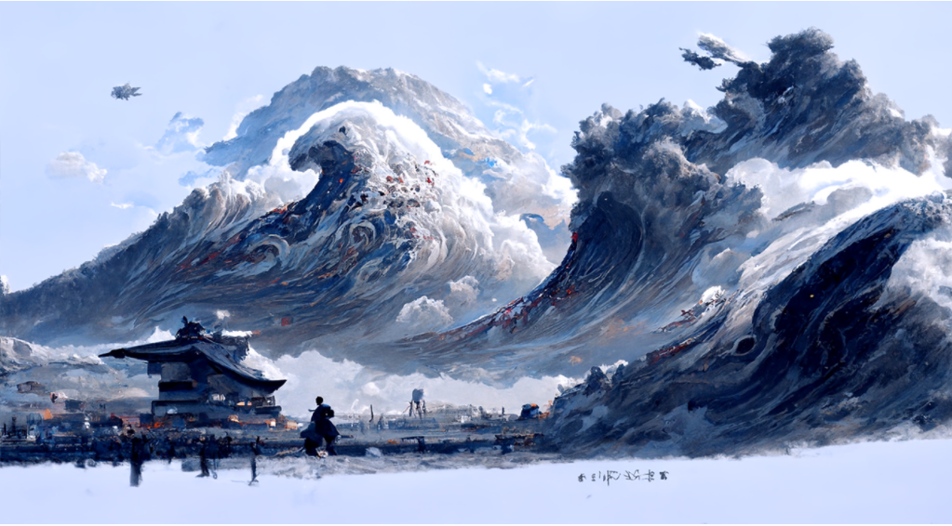

wide angle，the giant space station of the future  ，cloudy,galaxy,stars，light effect，colorful ，by Greg Rutkowski, unreal engine, James Gurney, artstation，highly detailed matte painting，bright color scheme

广角，未来的巨型空间站，多云，银河，恒星，光效，彩色，格雷格·鲁特科夫斯基，虚幻引擎，詹姆斯·格尼，艺术空间站，高度细致的哑光绘画，明亮的配色方案

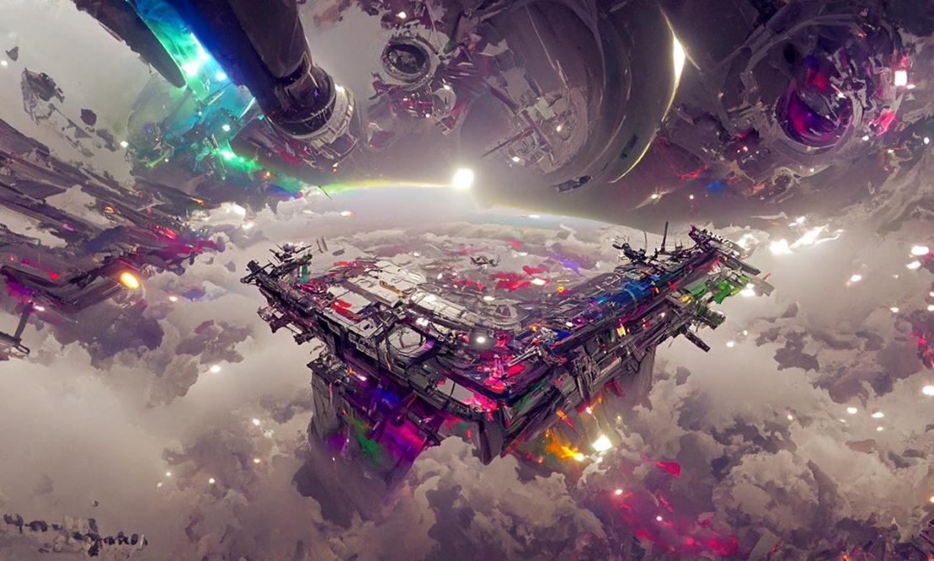

一幅由恩皮雷恩（empyrean）绘制的美丽的天堂花园画作，用artstation、light effcet HD octane进行渲染a beautiful painting of heaven garden by empyrean,rendered in artstation，light effcet HD octane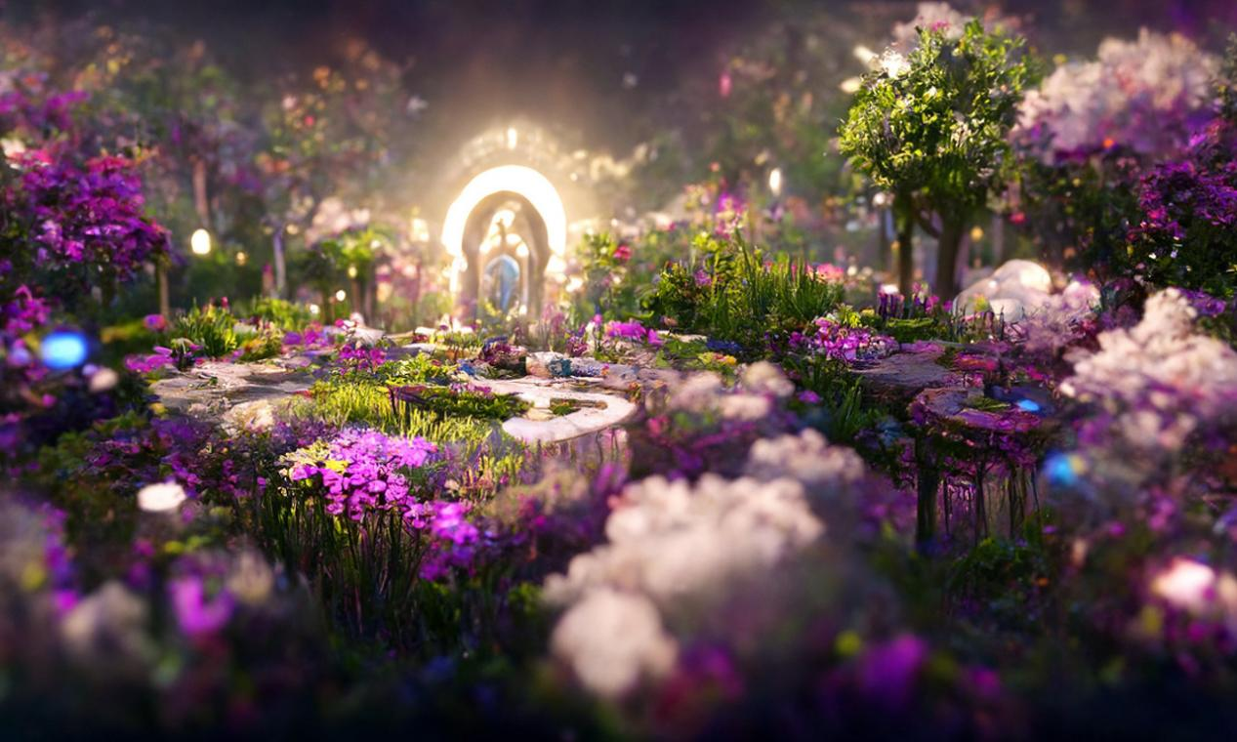

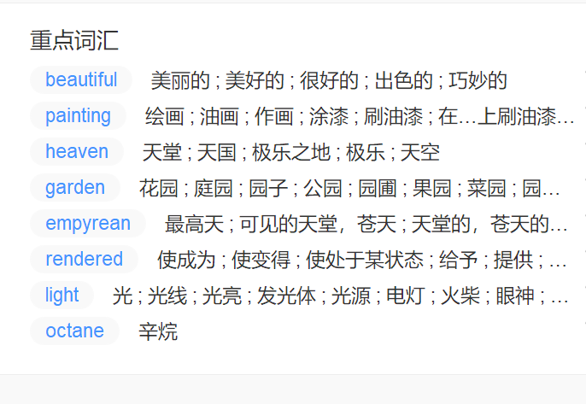

Space, galaxy, planet, space city, unreal engine, Gundam, starship group, nebula, spaceship, giant, sunshine, water, high quality, meticulous, Chinese ancient style, explosion, explosion ancient star, Hayao Miyazaki, gorgeous color, flash, dream

太空，银河系，行星，太空城，虚幻引擎，高达，星际飞船群，星云，宇宙飞船，巨人，阳光，水，高品质，细致，中国古代风格，爆炸，爆炸古星，宫崎骏，绚丽的色彩，闪光，梦想

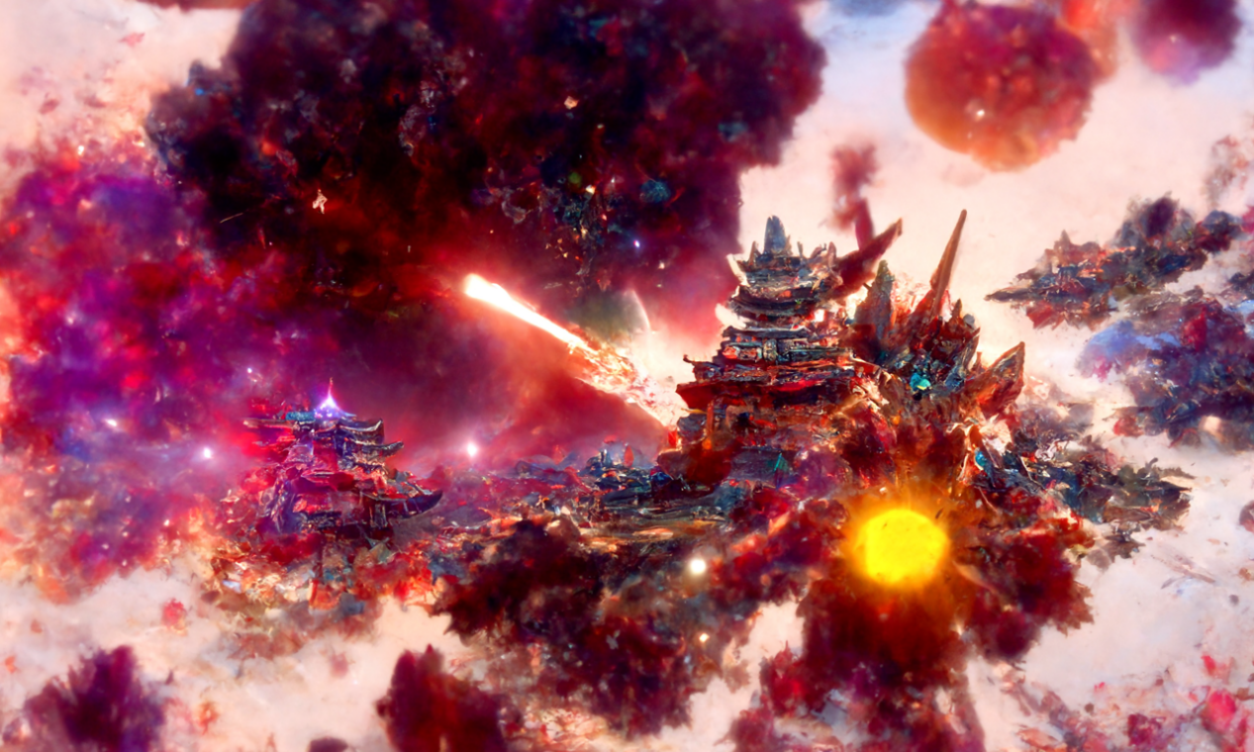

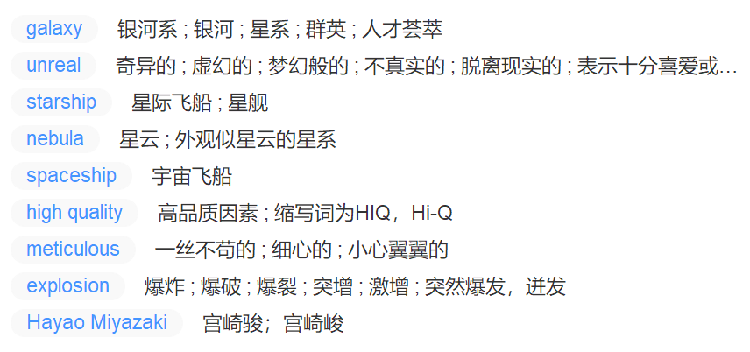

Wide angle, candy, waves, dreams, stars, colorful, cherry blossoms, cloudy, high quality, artstation,Sylvain Sarrailh

广角，糖果，波浪，梦想，星星，五颜六色，樱花，多云，高品质，童话，艺术站，西尔万·萨莱尔

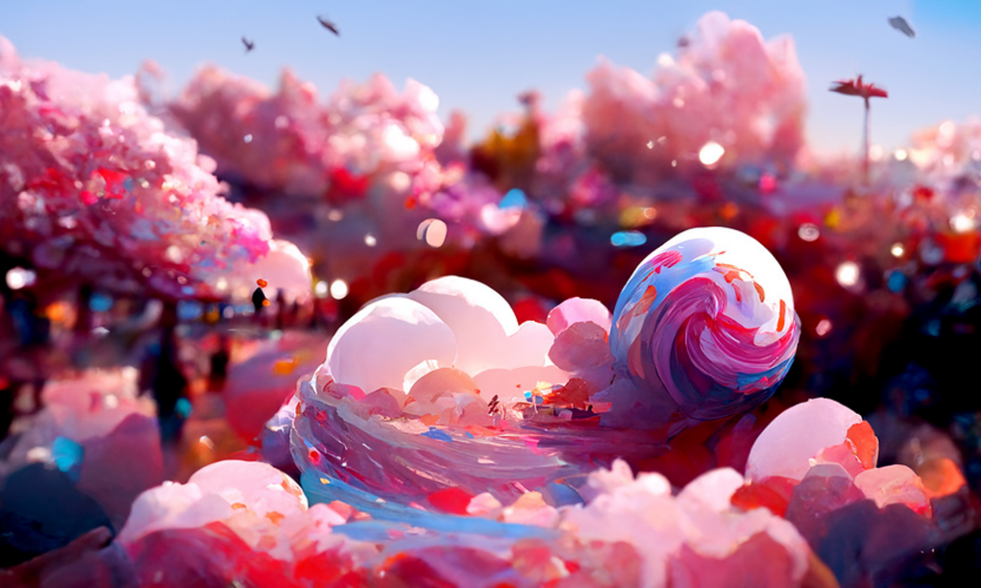

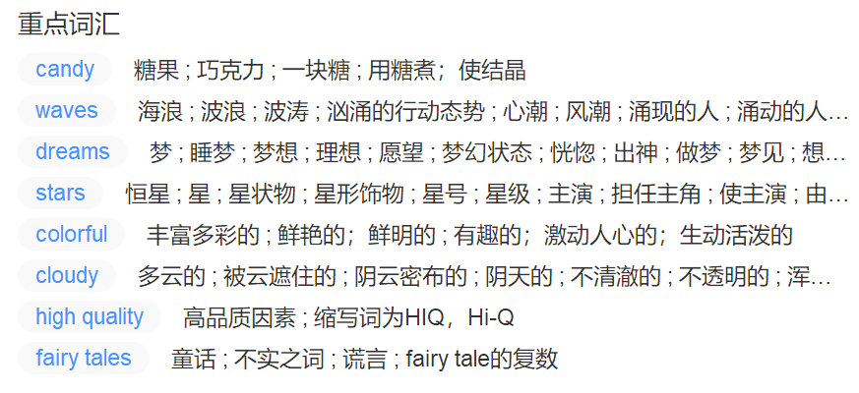

A Siege Tanks come to Blizzard's StarCraft Human on the sea, by Vitaly Bulgarov and Christopher Soukup and Stephen Shore

维塔利·布尔加罗夫、克里斯托弗·苏库普和斯蒂芬·肖尔的《围城坦克来到暴雪的星际争霸海上人类》

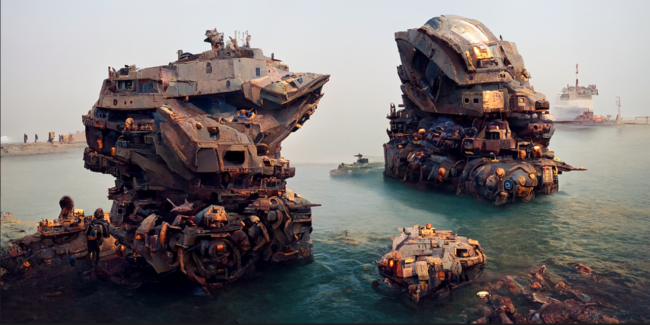

Space, galaxy, planet, unreal engine, nebula, giant, sunshine, meticulous, Chinese ancient wind, explosion, explosion ancient star, Hayao Miyazaki", "gorgeous color, flash, dream, starlight, war, architectural axisymmetry", "mountains, water flow, water reflection, clouds, snow, cherry blossom vegetation

太空、星系、行星、虚幻引擎、星云、巨星、阳光、一丝不苟、中国古代风、爆炸、爆炸、古代恒星、宫崎骏、绚丽的色彩、闪光、梦想、星光、战争、建筑轴对称性、山脉、水流、水反射、云、雪、樱花植被

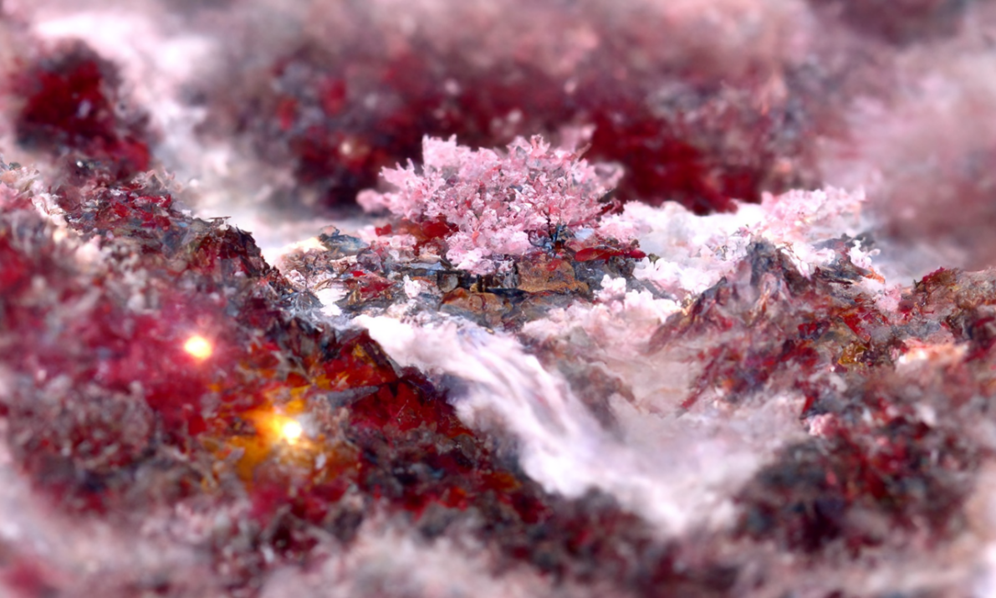

A beautiful painting of the Dusk in China's water town by greg rutkowski and thomas kinkade, Trending on artstation

greg rutkowski和thomas kinkade在artstation上绘制的一幅关于中国水城黄昏的美丽画作

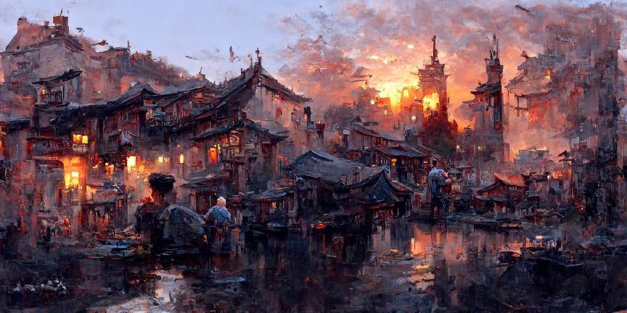

a great Chinese palace is above clouds, Distant waterfalls flow down the mountains, Backlight, Fantasy, high-definition, super wide angle, artstation, Artstation, China（morning）

一座伟大的中国宫殿在云层之上，远处的瀑布从山上流下来，背光，幻想，高清，超广角，艺术站，艺术站，中国（早上）

